Nagrody za osiągnięcia w dziedzinie tworzenia, upowszechniania i ochrony kultury
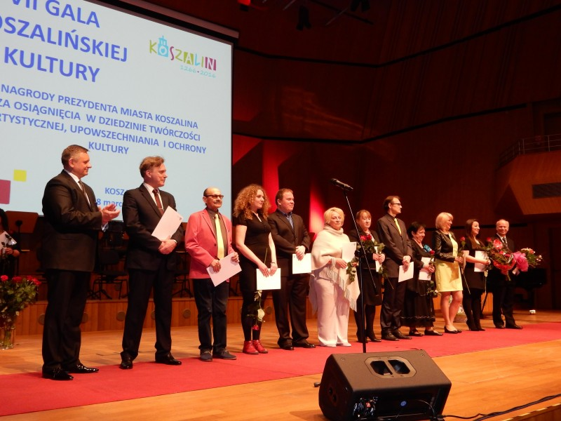
1. Krystyna Maria Wojtas – nominowana do Nagrody przez Związek Plastyków Artystów RP. Uprawia malarstwo sztalugowe, olejne, rysunek i pastele, jest animatorką kultury, doradcą ds. plastyki Centrum Edukacji Nauczycieli, współtwórczynią Galerii N w Koszalinie, twórczynią Galerii przy Centrum Edukacji Nauczycieli. W 2003 r. – założyła w Koszalinie Oddział Związku Plastyków, który obecnie działa pod nazwą Związek Plastyków Artystów Rzeczypospolitej Polskiej i jest jego prezeską. Organizuje lub współorganizuje warsztaty artystyczne, wystawy, plenery malarskie, aranżuje wystawy w Galerii N - projektuje i wykonuje zaproszenia i katalogi. W 2014 zdobyła Nagrodę Prezesa Związku Plastyków Artystów RP w II Ogólnopolskim Biennale Plastyki w Grodzisku Wielkopolskim. W 2015 r. obchodzi JUBILEUSZ – 45 – lecia pracy artystycznej.
2. Aleksander Trembowiecki - Z wnioskiem o nagrodę wystąpiła Koszalińska Biblioteka Publiczna. Pan Aleksander jest autorem książki pt. „Digitalizacja dla początkujących”. Książka została wydana w 2014 r. przez Stowarzyszenie Bibliotekarzy Polskich i została uznana przez wydawnictwo za bestseller roku 2014. Pan Trembowiecki pracuje w KBP od 1998r. Jest autorem 2 publikacji dotyczących bibliotek cyfrowych, które zostały uznane za nowatorskie i innowacyjne. Jest twórcą pierwszej w Polsce kompleksowej pracy poświęconej digitalizacji „Digitalizacja zbiorów bibliotecznych”. Jego zainteresowania i działania dotyczą zachowania dla przyszłych pokoleń w Polsce i na świecie regionalnego dziedzictwa kulturowego. Przyczyniają się do zapewnienia dostępu do dorobku kulturalnego, historycznego i cywilizacyjnego Koszalina i regionu.

3. Barbara Bieniek – kandydatka CK 105. Od 1987 r. pracuje w tej instytucji – projektuje i przygotowuje scenografie, kostiumy, rekwizyty do imprez, czynnie uczestniczy przy organizacji imprez miejskich tj. Majówka, Dni Koszalina, Ulica Smaków, Bezpieczne Wakacje, Generacja, Hanza Jazz Festiwal, „Młodzi i Film”. Jest współorganizatorką warsztatów plastycznych, koncertów dla dzieci i młodzieży, inicjatorką zajęć dla osób niepełnosprawnych z Warsztatów Terapii Zajęciowej. Jest inicjatorką i współprowadzącą zajęcia plastyczne dla grupy seniorów, którym organizuje wystawy zbiorowe i indywidualne m.in. w Galerii Ratusz.
4. Jarosław Barów – kandydat zgłoszony przez Stowarzyszenie Kultura z Muzą.
Pianista, kompozytor, aranżer, współwłaściciel Teatru Variete Muza- działającego od 2009 r. Był kierownikiem muzycznym produkcji telewizyjnych tj. „Fabryka śmiechu” czy „Ananasy z naszej klasy”, kompozytorem muzyki do seriali „Badziewiakowie” oraz „Święta wojna” , jest autorem ścieżki dźwiękowej do filmu „Jest sprawa”. W 1990 – założył orkiestrę pod nazwą Jarosław Barów Band, w 1993 – rozpoczął współpracę z Leszkiem Malinowskim, założycielem kabaretu „Koń Polski”, w 1989 – rozpoczął współpracę z BTD. W teatrze Variete reżyseruje rewie – „Fiesta Latina” , „Avenue de Champs Elysses czy „Studio 54”; gości wielu znanych artystów – E. Krakowska, H. Śleszyńska, N. Urbańska, „Ani Mru Mru”, „Zakopower”;. przygotowuje koncerty gwiazd tj, F. Malapena, H. Kunicka, M. Zagrobelny. W 2014 r. zapoczątkował serię wieczorów muzycznych pt. „Herbatka u Jarka”.
5. Roseline Łazowska - do Nagrody wytypowana przez Związek Plastyków Artystów RP, plastyczka, bardzo aktywna członkini Związku. W 2014 r. brała udział m.in. w : Ogólnopolskiej Wystawie Zbiorowej w Sali Kolumnowej Związku Nauczycielstwa Polskiego w Warszawie, Ogólnopolskiej Wystawie Zbiorowej „W Samo Południe” w Galerii Miejskiej Biblioteki Publicznej w Bornem Sulinowie, Ogólnopolskiej Wystawie Marynistycznej w Galerii „N” w Koszalinie, w Ogólnopolskiej Wystawie „Koszalin i inne zakątki Polski” w Galerii N. W 2014 r. Zdobyła Nagrodę Twórców Sztuki na II Ogólnopolskim Biennale Plastyki Związku Plastyków Artystów RP w Grodzisku Wielkopolskim.
6. Marcin Golik – kandydat zgłoszony przez Centrum Kultury 105 w Koszalinie.
Autor teledysków, filmów promocyjnych i reklamowych m.in. tj. film promocyjny Koszalina – „Koszalin: Pełnia Życia”, który zajął III m.w Ogólnopolskim Konkursie filmów promocyjnych – Promocity 2009; film promocyjno – edukacyjny „Od odpadów do zasobów”, zdobywca II m. w ogólnopolskim konkursie filmów „Śmieć(i)My” - 2011, filmy promujące koszalińskich muzyków i zespoły – np. Raggafaya, Mroku, Lipa z Miodem, Kamil Piotrowicz Quintet. W 2014 zrealizował projekt pro bono pt. „Happy Koszalin” -koszalińską wersję teledysku do piosenki znanego amerykańskiego piosenkarza Pharrella Williamsa (podobne teledyski pojawiły się w wielu miastach). „Happy Koszalin” pokazuje szczęśliwych i pozytywnie nakręconych ludzi. Po 4 dniach od internetowej premiery film przekroczył 100 000 wyświetleń. Obecnie klip ma 180 000 wyświetleń na You Tube i w rankingu wyświetleń „happy” miast z Polski znajduje się na 6 miejscu, wyprzedzając m.in. Lublin, Szczecin, Wrocław.

7. Ewa Czapik – Kowalewska – kolejna kandydatka CK 105. Prowadzi Studio Poetyckie im. Haliny i Krzysztofa Ziembińskich. Jest pomysłodawczynią, autorką scenariusza, reżyserką i opiekunką artystyczną monodramu „Chodzenie po linie” w wyk. Mai Wolskiej, który w 2014 r. otrzymał wiele nagród i wyróżnień m.in. : sukcesem był udział w koncercie laureatów 59. Ogólnopolskiego Konkursu Recytatorskiego w ramach Salonu Poezji w Teatrze Polskim w Warszawie czy też Nagroda „Szczebel do kariery” na 29 Toruńskich Spotkaniach Teatrów Jednego Aktora.
8. Tomasz Nowacki - nominowany przez Stowarzyszenie „Lechici”, muzyk, współzałożyciel i kierownik wielu kapel i chórów w Koszalinie. Już w trakcie studiów na WSI należał do Zespołu Pieśni i Tańca Bałtyk, potem grał w kapeli przy Zespole „Bałtyk”, należał też do Koszalińskiej Kapeli Podwórkowej, był jednym z założycieli kapeli „Na Skarpie” i „Przylesianie”, członkiem orkiestry dętej przy kościele św. Ducha, grał w Zespole DIXIELAND, obecnie śpiewa w chórze Złote Kłosy. Przyczynił się do powstania zespołów śpiewaczych seniorów – „Bałtyk” i „Sztorm” w KSM Na Skarpie, „Złote Nutki” – w KSM Przylesie, „Śródmieście”, „Lechici”, „Stokrotki – na osiedlach Śródmieście, Lechici i Tysiąclecia i „Szczęśliwa 13” przy Polskim Związku Niewidomych.
9. Ewelina Starzak – wniosek o Nagrodę złożyło Archiwum Państwowe w Koszalinie. Od 2010 r. związana z TV MAX. Autorka cyklicznych programów o tematyce historycznej „Z Archiwum K” i „Kart historii”, które wspólnie z Archiwum zaczęła realizować w 2011 r. W programach pokazano Archiwum jako instytucję, ludzi – wielu specjalistów, wydarzenia ,przez co miały one również duży wymiar edukacyjny. Popularyzowały historię Koszalina i regionu.
10. Henryk Teplicki – nominowany do Nagrody przez Koszalińską Spółdzielnię Mieszkaniową „Przylesie”. Kierownik Grupy Jazzowej Dixieland przy Centrum Rozrywki „Na Pięterku”. Grupa działa od 1994 r. i jest inicjatorem m.in. Zaduszek Jazzowych i Wiosny Jazzowej. Pan H. Teplicki był członkiem Zespołu Pieśni i Tańca „Bałtyk”, członkiem zespołu muzycznego w Cirkus Corty Althoft , członkiem Kapeli Folklorystycznej „Koszalin”, jest kierownikiem Zespołu Śpiewaczego „Przepiórki” z Sarbinowa. Od 2005 – jest dyrygentem i prezesem Franciszkańskiej Orkiestry Dętej. Pan Henryk od początku działalności artystycznej uczestniczył w wielu imprezach i współpracował z wieloma zespołami i podmiotami zajmującymi się rozwojem kultury muzycznej w Koszalinie.
11. Waldemar Miszczor – kandydat Stowarzyszenia Architektów Polskich Oddział w Koszalinie. Manager Klubu Kawałek Podłogi. Pomysłodawca i założyciel w/w Klubu, organizator przeglądów „Łowcy Talentów”, organizator klubu – scena muzyczna, kabaretowa, poetycka, założyciel i członek Zespołu Mr. Zoob, autor utworów, m.in. piosenki Kawałek Podłogi, współtwórca nagrań muzycznych, 4 płyt i kilkunastu kompilowanych. Wieloletni członek, również Zarządu Stowarzyszenia Teatr Propozycji Dialog. Prezes i współzałożyciel Stowarzyszenia Rozwoju Talentów AKADEMIA+.

